想試穿日本浴衣（和服）嗎？
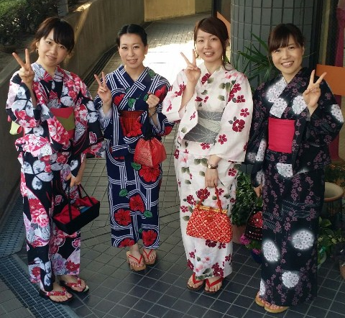

日期：2019年8月5日（星期一）
AM 10点〜12点
地点：富山機場国際線 出発大廳前
※人数限先到者 20名（免費）

企画 富山COC会
Rental Dress SIZU
協力 TOYAMA AIRPORT TERMINAL BUILDING
CHINA AIRLINES TOYAMA OFFICE

